**아이템매니아, 설 명절 맞아 ’설프라이즈’ 이벤트 실시… 혜택이 우수수!**

**- 출석체크, 사다리 게임 등의 이벤트 진행… 유료 서비스 쿠폰과 케이크 등 제공**

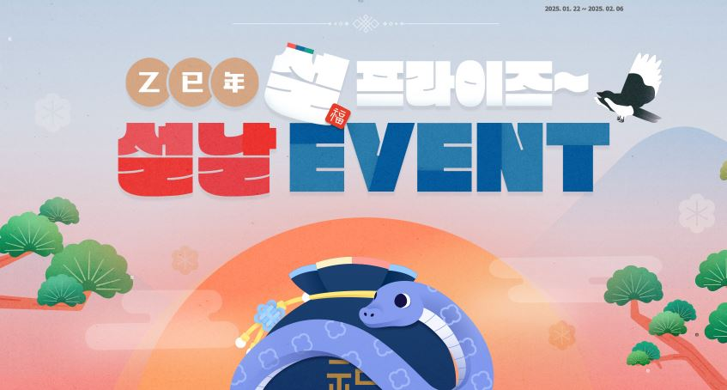

**아이템매니아 설 명절 이벤트 이미지 (사진제공 = 아이엠아이)**

**(2025년 01월 22일)** 아이엠아이가 운영하는 국내 최대 게임 아이템 거래 플랫폼 아이템매니아가 설 명절을 앞두고 ‘설프라이즈’ 이벤트를 실시한다고 22일 밝혔다.

‘설프라이즈’ 이벤트는 오늘부터 설 명절을 포함해 2월 6일까지 아이템매니아 홈페이지에서 진행된다.

이벤트에 참여하는 방법은 총 세 가지다. 먼저 출석 이벤트로, 매일 1회 출석해 ‘절하기’ 버튼을 누르면 세뱃돈 주머니를 받을 수 있다. 세뱃돈 주머니에는 아이템매니아 유료 서비스 쿠폰이 담겨있으며, 경품은 무작위로 지급된다.

다음은 캐릭터를 거래하고 케이크 응모권을 받는 이벤트다. 캐릭터를 판매·구매 완료하거나 물품을 등록하면 응모권을 지급받는다. 응모권은 게임에 따라 최대 2개까지 지급되며, 추첨에 따라 케이크를 증정한다.

마지막은 사다리 게임 이벤트다. 아이템매니아에서 1만 원 이상 거래를 완료할 시 사다리를 탈 수 있는 기회 1번이 제공되며, 당첨 시 최대 5만 마일리지를 받을 수 있다. 당첨 확률은 50%로, 당첨이 돼도 상품을 받지 않고 다음 라운드를 진행할 수 있으며, 해당 경우 이전 라운드의 상품은 받을 수 없다. 라운드는 총 9단계로, 진행 중 실패하게 되면 1단계부터 다시 시작해야 한다.

아이엠아이 관계자는 “다가오는 설 명절에 회원들이 게임을 즐겁게 플레이하고 풍성한 명절을 보낼 수 있도록 이벤트를 기획했다”라며 “설 연휴 동안 아이템매니아가 준비한 이벤트와 함께 따듯한 시간을 보내시길 바란다”라고 말했다.

끝.